《安全评价报告信息公布表》
机构名称 | 重庆市安全生产科学研究有限公司 |  |  |  |  | 资质证号 |  | APJ-（渝）-001
委托单位 | 重庆市黔江区白蜡园矿业有限公司
项目名称 | 重庆市黔江区白蜡园矿业有限公司  狮子口采石场建筑石料用灰岩矿（新建）安全设施验收评价
项目类别 | □预评价 □现状评价 ☑验收评价 □其他
所属业务类别 |  | 金属非金属矿山
安全评价过程控制情况
安全评价项目管理 | 项目组组长 |  |  | 技术负责人 |  |  |  |  | 过程控制负责人
安全评价项目管理 | 李治友 |  |  | 唐元杰 |  |  |  |  | 冯皓
编制过程 | 报告编制人 |  | 报告提交日期 |  |  |  | 报告审核人 |  |  |  | 报告审批人
编制过程 | 李治友/欧建 |  | 2023.1 |  |  |  | 蔡治勇 |  |  |  | 蔡治勇
姓 名 | 认定专业 |  | 安全评价师从业识别卡/证书编号 |  |  |  | 注册安全工程师  注册证号 |  |  |  |  | 是否专职
李治友 | 地质专业 |  | 030160 |  |  |  |  |  |  |  |  | 是
钱 鹏 | 机械专业 |  | 033517 |  |  |  |  |  |  |  |  | 是
刘 陶 | 安全专业 |  | 037350 |  |  |  |  |  |  |  |  | 是
欧 建 | 地质专业 |  | 033483 |  |  |  |  |  |  |  |  | 是
孙文豪 | 通风专业 |  | 037349 |  |  |  |  |  |  |  |  | 是
吴子科 | 水工结构 |  | 023846 |  |  |  | 5180193792 |  |  |  |  | 是
闫云光 | 采矿专业 |  | 035582 |  |  |  |  |  |  |  |  | 是
唐金广 | 电气专业 |  | 026313 |  |  |  | 55190209582 |  |  |  |  | 是
唐元杰 | 采矿专业 |  | 001493 |  |  |  | 55070030029 |  |  |  |  | 是
冯 皓 | 机械专业 |  | 019237 |  |  |  | 55130140330 |  |  |  |  | 是
蔡治勇 | 安全专业 |  | 003832 |  |  |  | 55080052964 |  |  |  |  | 是
项目简介 | 重庆市黔江区白蜡园矿业有限公司成立于2013年3月13日，企业类型为有限责任公司，法定代表人为彭文生，统一社会信用代码为9150011406286527X0，企业地址位于重庆市黔江区阿蓬江镇两河居委一组，经营范围包括建筑石料用灰岩开采、销售。  2020年9月7日重庆市黔江区白蜡园矿业有限公司获得重庆市黔江区阿蓬江镇石合村3组白蜡园建筑石料用灰岩矿的采矿权，并于2021年4月15日取得重庆市黔江区规划和自然资源局下发的采矿许可证（证号：C5001142009057120018835，有效期限：2020年10月5日至2025年10月31日），核定矿山生产规模为510kt/a，矿区面积为0.0325km²，开采标高为+719-+625m。  现场勘察照片：  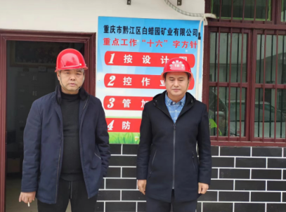
现场开展工作情况 | 勘验人员 |  | 勘验时间 |  | 勘验任务 |  |  |  |  | 勘验中的问题
现场开展工作情况 | 李治友 |  | 2022年12月22日 |  | 现场勘查、资料收集 |  |  |  |  | 见《现场勘查记录》
现场开展工作情况 | 欧 建 |  | 2022年12月22日 |  | 现场勘查、资料收集 |  |  |  |  | 见《现场勘查记录》

